調查報告(公布版)

案 由：據審計部函報︰為國防部辦理退除給與法規、核算及核發執行情形，核有部分事項違反陸海空軍軍官士官服役條例規定情事，將該部查核情形及相關資料，陳報本院供行使職權參考等情案。

調查意見：
有關「國防部辦理退除給與法規、核算及核發執行情形，核有部分事項違反陸海空軍軍官士官服役條例規定情事」一案，經調閱國防部、國軍退除役官兵輔導委員會（下稱退輔會）、行政院人事行政總處（下稱人事總處）、銓敘部、教育部、財團法人中央廣播電臺(下稱中廣電臺)等機關（構）卷證資料，並於民國(下同)109年3月11日詢問國防部副部長張哲平、國防部資源規劃司（下稱國防部資規司）司長白○○、國防部人事參謀次長室（下稱人事參謀次長室）次長李○○、國防部法律事務司司長沈○○、國防部後勤參謀次長室助理次長陳○○、陸軍台東地區指揮部指揮官傅○○、國防部資規司簡任編纂魏○○、國防部資規司後勤參謀官薛○○、人事參謀次長室人事參謀官王○○及人事參謀次長室人事參謀官陳○○與銓敘部退撫司（下稱退撫司）副司長吳○○、退撫司科長廖○○及退撫司專員王○○等機關之業務主管人員，並經資料補充後，業已調查竣事，茲臚列調查意見如下：

依107年6月21日修正公布前「陸海空軍軍官士官服役條例」規定，國防部資規司早於106年7月28日已認定，「退除給與差額」之補足對象僅限於支領生活補助費人員，惟國防部並未據以依法處理，對於不合發給條件之退伍人員，仍持續核給該項差額，致支領該項給付人數持續上升。且於軍人年金改革後，國防部資規司雖函復審計部稱，退撫新制施行後之「退除給與差額」將不採計於年改施行前之退除給與內涵，惟國防部嗣以事涉4萬餘已退人員之退除給與，應審慎處理為由，仍持續將該項差額納列已退人員之年改修正施行前退除給與內涵中，嗣再以10年分年平均調降，致國庫仍需再支出該項給付，核有嚴重違失。

軍職人員退除給與法規制定及修正始末

軍職人員退除給與支給條件、項目及標準等，原依「陸海空軍軍官服役條例」及「陸海空軍士官服役條例」等規定辦理，國防部為配合政府退撫制度改革及修正不合時宜之退除給與規定，於84年8月11日公布將上開規定合併制定之「陸海空軍軍官士官服役條例」（下稱「年改前服役條例」），並自86年1月1日起施行（施行前為退撫舊制，施行後為退撫新制），主要變革係原為政府編列預算支給之「恩給制」，改為由政府與現役人員共同撥繳費用設立退撫基金支給之「共同儲金制」。

嗣因國防部配合政府年金改革，再於107年6月21日經總統修正公布「陸海空軍軍官士官服役條例」（下稱「年改後服役條例」），除第26條、第37條、第45條、第46條自同年7月1日施行外，其餘條文自6月23日施行。

「退除給與差額」核發法令規定

「年改前服役條例」第37條第1項及第39條第2項分別規定：「軍官、士官在本條例施行前後，均有現役年資者，應前後合併計算。……本條例施行前，年資累計不滿1年之畸零數，併入本條例施行後之年資計算……」、「本條例施行前已服役，施行後退除者，支領之退除給與，低於施行前退除者之所得，應補足其差額。」

再依立法院公報第84卷第24期登載之84年4月21日院會紀錄，有關「年改前服役條例」審查修正行政院草案條文對照表之說明欄載述，前揭「年改前服役條例」第39條第2項條文之立法理由略以：「現行支領生活補助費人員，其月薪額係按現役官階實支月薪百分之七十五計列，如按新制規定，則僅能支本俸的百分之六十，較現制為低，為避免影響已核定支領生活補助費尚未退役人員之既有權益，爰於第二項明定，本條例施行前已服役，施行後退除者，支領之退除給與，低於施行前退除所得，仍按原給與支給。」(84年4月29日出版，第77頁)，是以有關依「年改前服役條例」第39條第2項規定，於該條例施行前已服役，施行後退除者，支領「退除給與差額」者，僅限於支領生活補助費之退除役軍職人員，合先敘明。

國防部未依「年改前服役條例」之規範意旨，將支領退休俸及退伍金之退除人員(非屬支領生活補助費者)剔除於「退除給與差額」核發對象之外

查審計部於105年9月至10月間至國防部資規司、人事參謀次長室及陸、海、空軍司令部之人事軍務處等單位調査退撫給與業務辦理情形，發現國防部涉有未依前揭「年改前服役條例」第39條第2項條文之立法理由，99年1月至105年8月間經國防部各人事權責單位核發「退除給與差額」者，均列為支領退休俸人員，而非屬支領生活補助費者，且人事參謀次長室逕自訂定核發「退除給與差額」注意事項，核發該項金額予非支領生活補助費之人員等情。

依國防部108年12月20日國資人力字第1080003287號函（下稱國防部108年12月20日函）查復本院略以：

軍人退撫新制正式實施後，鑑於86年1月1日施行之「年改前服役條例」第37條規定：「……本條例施行前，年資累計不滿一年之畸零數，併入本條例施行後年資計算……」，不利於軍職退伍人員，遂請銓敘部就「軍公教人員退撫新制施行前之畸零數年資，得否不併入新制施行後之年資計算」釋疑，銓敘部於87年3月27日邀集財政部、教育部、原行政院主計處（現行政院主計總處）、原行政院人事行政局（現人事總處）、公務人員退休撫卹基金管理委員會（下稱基管會）及國防部針對本案研商討論，復經銓敘部87年4月8日87台特二字第1608166號函送前揭會議決議（下稱銓敘部87年3月27日研商會議決議），本案基於依法行政原則，有關「年改前服役條例」施行前之畸零數年資仍應併計新制施行後之年資計算，如因此導致退除給與較併入新制前為低者，由國防部依「年改前服役條例」第39條2項規定補足差額等情。

人事參謀次長室先於87年8月8日以（87）易晨字7982號函知各單位：「軍職人員舊制年資不滿一年之畸零數，一律併入新制年資計算，併入後退除給與若低於新制施行前之退除所得，另補足其差額」，嗣並以87年8月21日(87)易晨字15895號函，檢送「軍職人員舊制年資畸零數併入新制年資計算後，應補發退除給與差額注意事項」供各單位據以辦理，對於具有退撫舊制年資之支領退休俸及退伍金等人員(即非支領生活補助費者)，均核定補發退除給與差額。

惟經本院詢據銓敘部稱，前揭87年3月27日研商會議決議內容，僅係就「『年改前服役條例』施行前之畸零數年資仍應併計新制施行後之年資計算」一節，達成共識，並未認同國防部依「年改前服役條例」第39條2項規定，進行補足差額之作法，本院查核結果如下：

銓敘部87年3月27日研商會議緣起及決議要旨

緣起
依國防部109年3月4日國資人力字第1090048880號（下稱國防部109年3月4日函）及銓敘部109年2月19日部退三字第1094896841號函（下稱銓敘部109年2月19日函）查復本院略以：

緣原空軍司令部退員陳○正陳情稱，其因舊制畸零年資併入新制年資後造成其舊制退伍金可存優惠存款之損失，冀以「有利當事人」方式將其舊制畸零年資不併入新制年資計算。人事參謀次長室經會辦該部人力司、法制司後於86年9月26日以（86）易晨字第20277號函復該部，可依「年改前服役條例」第37條第1項末段規定「有關本條例施行前後年資之取捨，應採利於當事人方式行之」，並採有利當事人方式辦理，原空軍司令部隨即更正陳員之年資及退除給與，原舊制畸零年資仍保留於舊制核算退除給與。

嗣基管會於辦理原空軍總司令部人事署86年10月3日函核定前揭退伍少校陳○正舊制畸零數年資不併入新制核定年資案時，認為該案年資核定結果似已明顯違反「年改前服役條例」第37條第1項規定，以其事涉服役條例適用疑義，乃以86年10月17日86台管業三字第0061667號書函請國防部釋示。嗣人事參謀次長室以86年11月3日(86)易晨字第22779號書函，查復基管會略以，依據「年改前服役條例」第37條第1項末段規定：「有關本條例前後年資之取捨，應採利於當事人方式行之。就陳員陳請補發其退除給與一節，應本『採利於當事人方式行之』原則，依職權辦理；並已於86年9月26日以(86)易晨字第20277號函復原空軍總司令部在案」等語。

惟基管會以軍公教人員退撫新制係採整體規劃一致適用為原則，各退撫法律類同規定之實施自應統一；是人事參謀次長室前開86年11月3日書函之見解是否符合整體退撫新制之本旨，事涉整體退撫新制推動之一致性，爰以86年11月22日86台管業一字第0064303號函，請銓敘部協調相關主管機關取得一致之處理方式。

因基管會前開所請，涉及軍公教退撫制度改革整體架構、新舊制年資分段計算，可能造成新舊制核定年資之合計數高於新舊制實際任職年資合計數之不合理現象，以及政府與退撫基金之財務負擔等層面。銓敘部為期慎重，爰以86年12月2日86台特二字第1557983號書函，請國防部等有關機關就84年7月1日修正施行之「公務人員退休法」第16條之1第1項、第2項、85年2月1日修正施行「學校教職員退休條例」第21條之1第1項、第2項與「年改前服役條例」第37條第1項規定，軍公教人員退撫新制施行前年資累計不滿1年之畸零數，究應否同意不併入退撫新制施行後之年資計算，以及軍公教之標準須否一致等表示意見。

嗣依國防部等相關機關意見，除國防部仍維持該部原有看法外，其餘機關之見解與銓敘部意見大致相符(即退撫新制實施前年資累計不滿1年之畸零數，應依併入新制之年資計算)，且認為軍公教之作法應一致。惟以「年改前服役條例」屬國防部主管權責，為期審慎解決此一問題，銓敘部爰以87年3月19日87台特二字第1591698號開會通知單，於同年月27日召開「研商軍公教人員退撫新制施行前之畸零數年資，得否不併入新制施行後之年資計算疑義」會議，並邀集國防部等有關機關協調處理。

銓敘部87年3月27日研商會議決議要旨

依銓敘部109年2月19日函略以：「有關國防部其後以本部前開87年3月27日會議決議為由，實施『年改前服役條例』施行前之畸零數年資仍應併計新制施行後之年資計算，如因此導致退除給與較併入新制前為低者，由國防部依『年改前服役條例』第39條第2項規定補足差額一節，其中關於『年改前服役條例施行前之畸零數年資仍應併計新制施行後之年資計算』部分，此與公務人員規定與實務作法一致，且未影響退撫基金財務負擔，亦符本部前開87年3月27日會議與會機關之多數意見。至於後段『如因此導致退除給與較併入新制前為低者，由國防部依服役條例第39條第2項規定補足差額』部分，事涉『年改前服役條例』第37條及第39條規定意旨，以及軍職人員退除給與核發實務作業，應由主管機關國防部本於權責處理。」等語。

本院為求慎重，就銓敘部87年3月27日研商會議決議是否包含「『年改前服役條例』施行前之畸零數年資仍應併計新制施行後之年資計算，如因此導致退除給與較併入新制前為低者，由國防部依『年改前服役條例』第39條2項規定補足差額」一節，於109年3月11日詢問該部表示，「當日會議決議並未包含國防部所稱，依『年改前服役條例』第39條2項規定，給予具有退撫舊制畸零年資者補足『退除給與差額』之作法。」是國防部之說詞並不可採，該部未依「年改前服役條例」之規範意旨，將支領退休俸及退伍金之退除人員(非屬支領生活補助費者)仍納入「退除給與差額」補發對象之違失，確可認定屬實。

審計部早於106年1月間，即將本項補發「退除給與差額」違失函請國防部處理，該部106年7月間已函復審計部之認定無誤，惟遲至107年7月1日始對於新退者停止核發作為。

有關國防部對於支領退休俸及退伍金等人員(非支領生活補助費者)補發「退除給與差額」違失，經審計部以106年1月25日台審部二字第1052001816號函（下稱審計部106年1月25日函），請該部查明。審計部同函並指出，依退輔會提供99年1月至105年8月底止補發退休俸差額資料檔，發現計有20,399人，每人每月依現役官階月薪補發1%至5%，補發金額約新臺幣（下同）224元至2,623元，每年補發1,745萬餘元至3億1,407萬餘元，該期間共計補發11億7,360萬餘元等情。

國防部查復審計部情形

前揭審計部106年1月25日函所指違失，國防部並未迅予處理，嗣經審計部106年3月7日台審部二字第1062000343號函催辦後，國防部106年6月13日國資人力字第1060001822號函復前揭審計部106年1月25日函略以：「針對疑義事項邀集相關單位召開研討會議，將於近期內回復」等情。

嗣國防部106年7月28日國資人力字第1060002332號函復審計部表示：「『年改前服役條例』第39條立法意旨，其對象僅限補足支領生活輔助費人員差額，將依法行政，對舊制畸零數併入新制年資計算退除給與者，不再補足其差額。」等情，惟該部並未迅即對新退者停止核定「退除給與差額」案件，致令獲核人數持續增加。

國防部107年2月23日國資人力字第1070000543號函再復審計部稱：「依『年改前服役條例』第39條第2項規定，有關『退除給與差額』部分，議決依規定僅針對支領生活補助費人員實施補足差額作法；另不核發給人員，將自107年7月l日起停發。」復以，人事參謀次長室續於107年3月15日邀集各軍司令部人事軍務處、國防部資規司等單位，召開會議（下稱國防部107年3月15日會議）研商停止「退除給與差額」執行作法，會中該室已建議應發布正式部令據以憑辦(同年月31日將會議紀錄函國防部資規司)。嗣該室於同年4月17日再函國防部資規司，俟正式命令發布後配合辦理本項作業，惟國防部資規司並未回應發布部令事宜等情，國防部未積極處理本項違失一節，洵可認定。

「年改後服役條例施行細則」第27條業明定，退撫新制施行後之「退除給與差額」，不予納入施行前退除給與內涵採計；且國防部107年9月14日函復審計部亦稱，「年改後服役條例」修正施行後(107年7月1日)，「退除給與差額」不再發給。惟其後該部以事涉4萬餘已退袍澤之退除給與，應審慎處理為由，仍將「退除給與差額」納入「年改後服役條例」施行前之退除給與內涵採計後，再以10年緩降方式扣除，違失明確。

依「年改後服役條例」第26條第3項及「年改後服役條例施行細則」第27條第1項，分別規定略以：「依本條例修正施行前給與基準計算之每月支領退休俸、優存利息及月補償金合計數額，未超過依本條例修正施行後給與基準計算之退休俸者，按原核計數額發給；超過者，其二者間之差額自施行日起十年內，分年平均調降至無差額止，調降方式如附表四。」、「本條例附表四所稱修正施行前退除給與之內涵……有下列情形之一者，不予採計：一、退撫新制施行後之退除給與差額……」是有關本案「退除給與差額」，不得納入「年改後服役條例」施行前退除給與內涵採計規定至為明確。

查軍人年金改革正式實施後，國防部107年9月14日國資人力字第1070002589號函復審計部雖稱，退撫新制施行後不合發給人員，於「年改後服役條例施行細則」第27條明定，修正施行前退除給與內涵，其退撫新制施行後之退除給與差額，不予採計，故「年改後服役條例」修正施行後(107年7月1日)，「退除給與差額」不再發給等情。

惟嗣經審計部查核發現「退除給與差額」仍持續發給非屬支領生活補助費者，再以該部108年4月22日台審部二字第1082000590號函及108年7月12日台審部二字第1082001001號函國防部要求處理後，國防部始以108年11月1日國資人力字第1070002589號函，查復該部略以：「考量年改後爭訟迭生，且事涉4萬餘已退袍澤之退除給與，應審慎處理。故有關退撫新制施行後之『退除給與差額』，該部即配合服役條例修正施行於107年7月1日起停止核定」等情。

案經本院詢據國防部108年12月20日函查復略以：「人事次長室於107年3月15日邀集相關單位召開審計部對該部『退除役官兵退除給付法規及執行作法』疑義事項執行作法研討會……結論將『退除給與差額』停發作業區分現役及退伍人員，現役人員於107年7月1日起退伍者，停止發給差額；107年7月1日前已退伍人員，則配合年改重新審定作業時機，併同停止(十年緩降)，以減少衝擊及避免引發陳抗事件」等情，是國防部確未依前揭「年改後服役條例」第26條第3項及「年改後服役條例施行細則」第27條第1項規定，辦理已退人員退除給與重新核算事宜。

末依國防部109年3月4日函查復本院資料：「『年改前服役條例』自86年1月1日施行，迄105年已逾19年，故無具舊制年資且支領一次退伍金人員；另『陸海空軍軍官在台期間退伍除役實施辦法』自70年6月29日廢止，該部即未再核定支領生活補助費人員，爰105年至108年間領受『退除給與差額』人員，均為支領退休俸之退伍軍人」。再依國防部提供支領「退除給與差額」之退伍人員資料，105年、106年相關人數及金額分別為38,903人及5.3億元、42,016人及5.8億元；107年1至6月為43,314人及3.1億元、107年7至12月為43,188人及2.2億元與108年為43,178人及4.4億元（如表6）。是未符支領「退除給與差額」資格之人數，自審計部函請國防部處理時（106年初）之38,903人，因國防部遲未停止核定新退案件，至108年（軍人年改後）增加為43,178人，增加高達4,275人，國防部難卸延宕處理之責。

- 105年至108年間退職軍職人員支領「退除給與差額」情形表
單位：億元

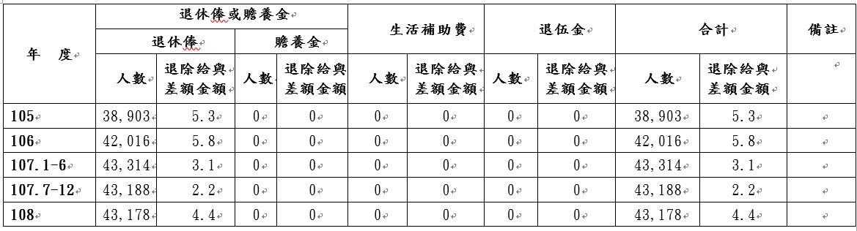

註：符合支領退除給與差額條件如下：

1.具有退撫新、舊制(86年1月1日以前)年資，支領退休俸人員。

2.有退撫新、舊制將級(中、少將)退伍人員，補足其退除給與差額。

3. 107年7月1日年改後，未再核定補發退除給與差額。

資料來源：國防部。

綜上，依107年6月21日修正公布前「陸海空軍軍官士官服役條例」規定，國防部資規司早於106年7月28日已認定，「退除給與差額」之補足對象僅限於支領生活補助費人員，惟國防部並未據以依法處理，對於不合發給條件之退伍人員，仍持續核給該項差額，致支領該項給付人數持續上升。且於軍人年金改革後，國防部資規司雖函復審計部稱，退撫新制施行後之「退除給與差額」將不採計於年改施行前退除給與內涵，惟國防部嗣以事涉4萬餘已退人員之退除給與，應審慎處理為由，仍持續將該項差額納列已退人員之年改修正施行前退除給與內涵中，嗣再於10年分年平均調降，致國庫仍需再支出該項給付，核有嚴重違失。

國防部於「年改後服役條例」修正施行後，作成支領退伍金人員縱有就（再）任由政府編列預算支給俸（薪）給、待遇或公費之機關（構）、學校或團體之職務且每月支領薪酬總額超過公務人員委任第一職等本俸最高俸額及專業加給合計數額等情事時，仍不需停止渠等優惠存款待遇之函釋，致國庫每年增加支出優存利息高達5億餘元，除明顯違反「年改後服役條例」第46條規定外，亦悖離政府辦理年金改革之精神及立法院歷年決議要旨，核有重大違失。

自95年起立法院於審查中央政府總預算案時即作成多次決議，以處理軍公教退休(伍)法令對於退休(伍)軍公教人員再任財團法人等職務支領雙薪規範不一致情形時，其適用範圍包含軍人一次退伍金及軍保退伍給付優惠儲蓄存款利息。

緣立法院前為處理軍公教退休(伍)法令對於退休(伍)軍公教人員再任財團法人等職務支領雙薪規範不一致情形，於歷次審查中央政府總預算案即作成決議，要求在軍、教人員退休法律修正生效實施前，軍、教退休(伍)人員轉(再)任政府原始捐助(贈)或捐助(贈)經費累計達一定比率之財團法人等職務，其轉(再)任月薪應依該職務薪資標準減去其「所支領月退休(伍、職)金加上公(軍)保養老(退伍)給付優惠存款利息合計數額或一次退休(伍、職)金加上公(軍)保養老(退伍)給付優惠儲蓄存款利息合計數額」後之差額支給。上開決議對於限制支領「雙薪」之範圍，包含一次退伍金及軍保退伍給付優惠儲蓄存款利息，並無疑義。此有95年度中央政府總預算案審查總報告之通案決議第12項、98年度中央政府總預算案審查總報告之通案決議第15項、100年度中央政府總預算案附屬單位預算營業及非營業部分案審查總報告之通案決議第9項、101年度中央政府總預算案附屬單位預算營業及非營業部分案審查總報告之通案決議第6項等資料可稽。

「年改後服役條例」於107年6月21日修正公布後，國防部仍未依法對有就（再）任情事之支領退伍金軍職人員，停止渠等優惠存款待遇。

依「年改後服役條例」第34條第1項、第46條第1項及第3項分別規定：「支領退休俸或贍養金之軍官、士官，有下列情形之一時，停止領受退休俸或贍養金，至原因消滅時恢復之：一、就任或再任由政府編列預算支給俸（薪）給、待遇或公費（以下簡稱薪酬）之機關（構）、學校或團體之職務且每月支領薪酬總額超過公務人員委任第一職等本俸最高俸額及專業加給合計數額者。二、就任或再任下列職務且每月支領薪酬總額超過公務人員委任第一職等本俸最高俸額及專業加給合計數額者：（一）行政法人或公法人之職務。……」、「退撫新制實施前服役年資，依實施前原規定基準核發之退伍金……及實施前參加軍人保險年資所領取之退伍給付，得由臺灣銀行股份有限公司辦理優惠存款。」及「依第1項規定辦理優惠存款者，如有……第34條……規定應停止……領受退除給與情事者，其優惠存款應同時停止辦理……」且「年改後服役條例」第46條第1項立法理由已明定退撫新制實施前核發之退伍金……及軍人保險退伍給付得由臺灣銀行股份有限公司辦理優惠存款。第3項規定之立法理由亦明定有第34條規定應停止領受退除給與情形者，應停止辦理優惠存款。

另依「公務人員退休資遣撫卹法」第70條第3項規定：「支領一次退休金或公保一次養老給付並辦理優惠存款之退休人員有…停止……其請領退撫給與之情事者，其優惠存款應同時停止辦理。……」前揭得辦理優惠存款之一次退休金與公保一次養老給付，均為屬退撫新制實施前年資所給付者為限。且有關「停止」情事，係訂於同法第77條：「退休人員經審定支領或兼領月退休金再任有給職務且有下列情形時，停止領受月退休金權利，至原因消滅時恢復之：一、再任由政府編列預算支給俸（薪）給、待遇或公費（以下簡稱薪酬）之機關（構）、學校或團體之職務且每月支領薪酬總額超過法定基本工資。二、再任下列職務且每月支領薪酬總額超過法定基本工資：（一）行政法人或公法人之職務。……」經檢視「年改後服役條例」第46條第1項、第3項規定之文意，與前揭「公務人員退休資遣撫卹法」條文結構與年改後退休公務人員倘有再任情事時，應停止優惠存款待遇之規定並無二致，合先敘明。

惟查105年至108年間，各年度支領退伍金軍職人員雖有就（再）任情事，惟支領18﹪優惠存款利息之人數及總金額情形如下：年改前之105年、106年及107年1至6月分別為5,312人及6.0億元、5,824人及6.29億元與5,650人及3.12億元；年改後107年7至12月與108年支領優惠存款利息之人數及總金額，仍分別高達5,182人及3.0億元與5,254人及5.18億元（如表7），顯與「年改後服役條例」第46條第1項及第3項不符。

- 105年至108年退伍軍職人員就（再）任公職（或相關職務）仍支給優惠存款利息情形
單位：億元

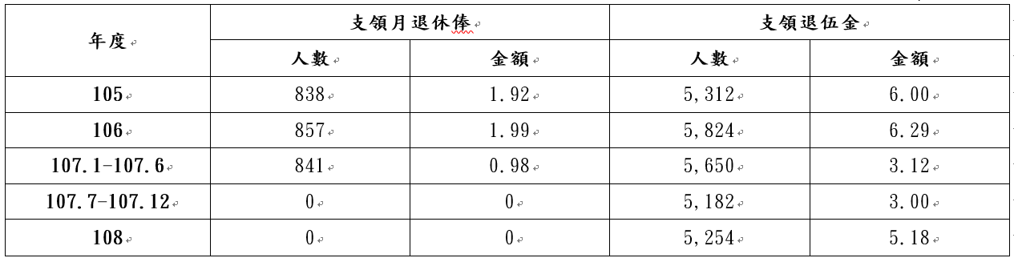
註：
1.107年7月以後「再任」、「就任」公職，107年7月1日修正後服役條例第34條規定及認定標準。
2.107年7月以後就任或再任公職以每月支領薪酬總額超過33,140元者為認定標準。
資料來源：國防部。

詢據國防部稱：「『公務人員退休資遣撫卹法』第70條第3項明定：支領一次退休金或公保一次養老給付並辦理優惠存款之退休人員有暫停、喪失、停止、依法撤銷或廢止其請領退撫給與之情事者，其優惠存款應同時停止辦理，爰公務人員停止辦理優惠存款之法源已明確律定。反觀『年改後服役條例』對於『領退伍金人員』再任公職，是否需停止辦理優惠存款，並無明確法律條文可供執行之依據。」等語云云。

惟依人事總處107年8月23日總處給字第1070048659號書函（下稱人事總處107年8月23日函）已明確告知國防部略以：「『年改後服役條例』第46條第1項規定已明確賦予退撫新制實施前服役年資核發之一次退伍金得辦理優惠存款之法源依據。復查同條第3項規定：『依第1項規定辦理優惠存款者，如有第33條第1項但書或第34條、第40條、第41條規定應停止或喪失領受退除給與情事者，其優惠存款應同時停止辦理……』是以，依第46條第1項規定辦理優惠存款者，倘有同條第3項所定應停止或喪失領受退除給與情事者，其優惠存款自應停止辦理。」因此，倘依國防部所稱，「年改後服役條例」對於領退伍金人員再任公職，是否需停止辦理優惠存款，並無明確法律條文可供執行之依據云云，將使「年改後服役條例」第46條第3項：「如有……第34條……應停止或喪失領受退除給與情事者」之規定形同具文。蓋因第34條適用主體為「支領退休俸或贍養金之軍官、士官」，而第46條第3項適用主體為同條文第1項規定依退撫舊制領取「退伍金、勳獎章獎金、榮譽獎金、眷補代金及參加軍人保險年資所領取之退伍給付」者，倘依國防部之解釋，則「年改後服役條例」第46條第3項因有第34條情事而停辦優惠存款情形，永無適用可能，顯然不符條文意旨，國防部曲解原意，規避條文適用，實不足取。

國防部於「年改後服役條例」修正施行後，作成支領退伍金之退伍軍職人員縱有就（再）任情事，仍無需停止其等優惠存款待遇之函釋，雖經人事總處多次審認違反「年改後服役條例」規定，惟國防部仍置若罔聞。

查國防部前以107年8月10日國資人力字第1070002190號函詢人事總處略以，軍職人員退伍時依規定僅領取一次退伍金者，若有辦理優惠存款情形，並無明文須停止辦理優惠存款之權利，是否適用「年改後服役條例」有關停止辦理優惠存款之規定，請該總處予以釋疑。

嗣人事總處以該總處107年8月23日函國防部，雖已明確表示依「年改後服役條例」第46條第1項規定辦理優惠存款者，倘有同條第3項所定應停止或喪失領受退除給與情事者，其優惠存款自應停止辦理等情已如前述。然國防部107年9月18日國資人力字第1070002627號函（下稱國防部107年9月18日函），竟以「年改後服役條例」第46條條文針對停發優存利息之規範，僅針對同法第33條第1項但書人員、第34條就(再)任薪資規範（支領退休俸或贍養金人員）、第40條停止領受退除給與及第41條喪失領受退除給與人員，並未限制支領退伍金人員為由，作成支領退伍金人員縱有就（再）任情事，仍不須停止領受優存利息之解釋，除均已明顯悖離人事總處107年8月23日函文要旨外，且國防部107年9月18日函內之說明一，雖持係「依行政院人事行政總處107年8月23日函辦理」等文字，惟僅函送退輔會、基管會及臺灣銀行國內營運部要求據以辦理，而未副知人事總處，顯有悖於一般行政常規。

嗣中廣電臺107年9月26日央廣人字第1070000420號函（下稱中廣電臺107年9月26日函）請人事總處就該臺所屬支領一次退伍金軍職人員再任職者續領優惠存款利息事宜予以釋示，該總處因該案涉「年改後服役條例」相關法規之規範，屬國防部權責，嗣以該總處同年10月2日總處給字第1070052394號書函檢附中廣電臺107年9月26日函，送請國防部處理。

其後，國防部資規司除以107年11月2日國資人力字第1070003068號文函復中廣電臺外，並副知人事總處略以：「『年改後服役條例』第46條條文針對停發優存利息之規範，僅針對同法第33條第1項但書人員（支領結算單者）、第34條就(再)任薪資規範（支領退休俸或贍養者）、第40條停止領受退除給與及第41條喪失領受退除給與者，並未限制支領退伍金人員，故支領退伍金人員不須停止領受優存利息」等情。

人事總處收悉前函後，雖先後以107年11月16日總處給字第1070055246號函及同年12月18日總處給字第1070057725號函國防部略以：「國防部105年6月23日國人勤務字第1050010402號函查復審計部略以，『年改前服役條例』業配合增訂支領退伍金或軍保退伍給付，依規定辦理優惠存款人員，如有應停止或喪失領受退休俸或贍養金情事者，其優存款應同時停止辦理。……」、「『年改後服役條例』第46條第3項規定……依本條第1項規定辦理優惠存款者……倘有該項所定應停止領受退除給與情事者，其優惠存款自應停止辦理。是以，貴部所述支領退伍金人員非屬服役條例第46條適用對象部分，洵有誤解之處……」惟國防部仍置之不理。

綜上，國防部於「年改後服役條例」修正施行後，作成支領退伍金人員縱有就（再）任由政府編列預算支給俸（薪）給、待遇或公費之機關（構）、學校或團體之職務且每月支領薪酬總額超過公務人員委任第一職等本俸最高俸額及專業加給合計數額等情事時，仍不需停止渠等優惠存款待遇之函釋，致國庫每年增加支出優存利息高達5億餘元，除明顯違反「年改後服役條例」第46條規定外，亦悖離政府辦理年金改革之精神及立法院歷年決議要旨，核有重大違失。

86年1月1日軍職人員退撫新制施行後，國防部對於具有服義務役或就讀軍校年資之軍官、士官，遲未訂定補繳退撫基金費用規定，並以退輔會單位預算支應其等前揭年資之退除給與，違反「年改前服役條例」有關未繳付費用之服役年資不得採計之規定。且審計部於106年即促請該部改善，惟國防部遲至107年始於「年改後服役條例」訂定併計及補繳規定，顯有延宕處理情形之怠失。

「年改前服役條例」第27條第1項、第2項及第43條規定：「軍官、士官退伍除役給與，應由政府與現役人員共同撥繳費用，設立基金負責支付之……。前項共同撥繳費用之標準，按現役人員本俸加一倍百分之八至百分之十二之費率，由政府撥付百分之六十五，現役人員繳付百分之三十五……」、「本條例所定給與，由基金支付……」另，「年改前服役條例施行細則」第23條第1項亦規定：「志願服軍官、士官現役者，在本條例施行後之服役年資，以依規定繳付退撫基金之實際月數計算，並依本條例規定之標準由基金管理委員會發給退除給與。未依規定繳付退撫基金之服役年資或……均不得採計。……。」其主要目的係將退除給與，由政府編列預算支給之「恩給制」，改為由政府與現役人員共同撥繳費用成立退撫基金後，由該支給之「共同儲金制」，國防部自應依前揭規定，辦理退撫新制實施後之退除給與給付案件，始為適法，合先敘明。

依審計部106年1月25日函略以，該部於105年9至10月間至國防部資規司、人事參謀次長室及陸、海、空軍司令部之人事軍務處等單位，調査國軍退除業務與退除給與核算、核發執行情形，查得相關違失如下：

國防部各人事權責單位於審定軍官、士官、士兵退除年資及各項給與名冊列載，查有「新制官士兵繳費年資」欄之年資，小於「新制核定年資」欄（如陸退第7○5號審定名冊列載「新制官士兵繳費年資：15年」及「新制核定年資：17年」）情事，據國防部稱因「年改前服役條例」未訂有相關規定，有關「年改前服役條例」施行後服義務役轉服志願役之義務役年資，及就讀軍校之年資，係依國防部88年11月26日（88)易晨字第29107號令頒之「國軍軍事學校各班隊基礎教育時間併計退除年資統計表」（國防部105年3月22日國人勤務字第1050004462號令修正為「國軍軍事學校各班隊基礎教育時間併計退除年資核算表」）規定，列入退除給與年資計算。該等人員並未補繳上開年資之退撫基金費用，而由退輔會於歷年單位預算之「退除役官兵退休給付」科目項下支應。肇致「年改前服役條例」施行迄105年底之20年間，軍官、士官及士兵服義務役或就讀軍校等年資，均未訂定相關申請補繳之規定，卻於各該人員退伍時，仍列入服役年資計發退除給與，政府每年增耗1億餘元至2億餘元之預算支出等情。

另，國防部資規司亦未審酌「年改前服役條例」施行後，服義務役或就讀軍校等年資，須依前揭規定補繳退撫基金，始得列入服役年資，計算退除給與。該司並未妥為研訂相關條文，且其後前揭條例雖經3度修訂，仍未妥處增修相關條文。

經查前揭違失，雖經國防部106年7月28日國資人力字第1060002332號函查復審計部稱，將參酌公務員退休法令明定，「年改前服役條例」施行後之義務役年資，須補繳退撫基金完成年資購買，始可併計年資，核予退除給與，惟該部其後並未完成修法作業。嗣該部107年2月23日國資人力字第1070000543號函始稱配合年金改革作業，已規劃納入「年改後服役條例」相關條文修正，明定補繳法源。迄國防部107年9月14日國資人力字第1070002589號函知審計部稱，已於「年改後服役條例」第29第9項明定相關併計退除給與年資補繳機制，未來退伍領俸人員需於1年内一次補繳退撫基金費用後，方得併計年資，逾期者，則需加計利息，始完成相關法制作業，距審計部106年1月25日函指出本項違失時，已近1年半。

詢據國防部108年12月20日函及109年3月4日函略以：

針對本項違失之改善經過

國防部稱，前已分別於106年4月26日、6月2日召開兩次研討會議，會議決議業已確定將補繳機制納入「年改後服役條例」之修法，相關辦理情形於106年6月13日以國資人力字第1060001822號文先行函復審計部；106年6月22日召開第3次會議後，考量相關疑義涉及現役人員、已退袍澤及遺眷等權益，復於106年7月28日以國資人力字第1060002332號函，向審計部初步說明辦理進度，並爭取研處時間。嗣該部再分別於106年9月20日及107年1月3日，邀集相關單位召開2次研討會議，以獲致改善共識，並兼顧確保退伍人員之權益等情。

國防部又稱，就本項違失之改善結論，已於107年2月23日以國資人力字第1070000543號函復審計部。另同步配合年金改革修法作業，業於「年改後服役條例」第29條第9項、第10項規定增訂相關規範，以明確義務役（或就讀軍校）年資補繳之法源。是審計部所指退撫新制實施後，國防部對有服義務役或就讀軍校年資之軍官、士官，未訂定補繳退撫基金規定，並以退輔會單位預算支應渠等之退除給與，違反「年改前服役條例」有關未繳付退撫基金費用之服役年資不得採計規定違失，確可認定屬實。

有關年改前後退伍者之退除給與發放情形

國防部稱，本次年金改革前之已退伍除役者，其退除給與依實際繳費年資計算由退撫基金支付，斯時曾服義務役或軍校之未繳付退撫基金費用年資，則由退輔會公務預算支付。另於107年7月1日後經補繳退撫費用，始得併計退除給與年資，並由基管會按30%與退輔會70%之比率支付退除給與(「年改後服役條例」第54條第6項、「年改後服役條例施行細則」第59條第3項)，惟並未追溯計發前揭年資退除給與情形。

年金改革後始退伍除役者，經補繳退撫基金費用之義務役或軍校年資後，並未由退輔會以公務預算給付月退休俸之情形；惟依「年改後服役條例」第54條第1項第2款規定，同條例第26條第2項第1款之退伍金由退輔會另行編列(公務)預算支付。且年改後始退伍除役者，倘未補繳義務役或軍校年資之退撫費用者，已未再由退輔會以公務預算給付月退休俸及退伍金情形。

「年改後服役條例」修正施行後，已退伍人員之義務役及軍校年資補繳退撫費用情形詢據國防部稱，年改前支領退休俸需補繳退撫基金(含義務役或軍校年資)退伍人員計3,141員，均已於期限（108年12月17日）內完成繳費作業。

末查「年改後服役條例」修正施行前，105年至107年間退伍軍職人員未繳退撫費用之義務役（或軍校）年資，因國防部未訂定補繳規定，而由退輔會以公務預算支應退伍金及退休俸，相關情形如下：

義務役年資

退伍金部分，105年至107年間，各年度之人數及支付金額分別為2,502人及1.23億餘元、2,541人及1.07億餘元與1,852人及0.63億餘元，合計共6,895人及2.93億餘元，如表8。

退休俸部分，105年至107年間，各年度之人數及支付金額分別為3人及2,600元、4人及3,200元與0人及0億元，合計共7人及5,800元，如表8。

- 105年至107年未繳付退撫基金費用之義務役年資由公務預算支應情形
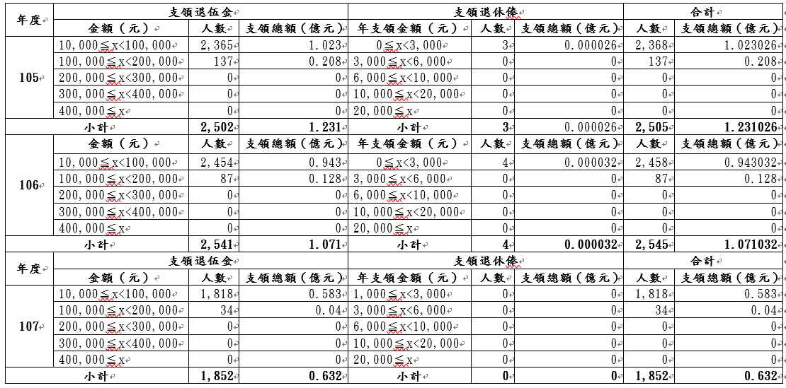
註:107年7月1日年改後，未核發未繳付退撫基金之具義務役年資人員。
資料來源：國防部。

軍校年資

退伍金部分，105年至107年間，各年度之人數及支付金額分別為1,382人及0.87億餘元、2,130人及1.27億餘元與377人及0.28億餘元，合計共3,889人及2.42億餘元，如表9。

退休俸部分，105年至107年間，各年度之人數及支付金額分別為795人及0.03億餘元、914人及0.05億餘元與283人及0.02億餘元，合計共1,992人及0.1億餘元，如表9。

- 105年至107年未繳付退撫基金費用之軍校年資由公務預算支應情形
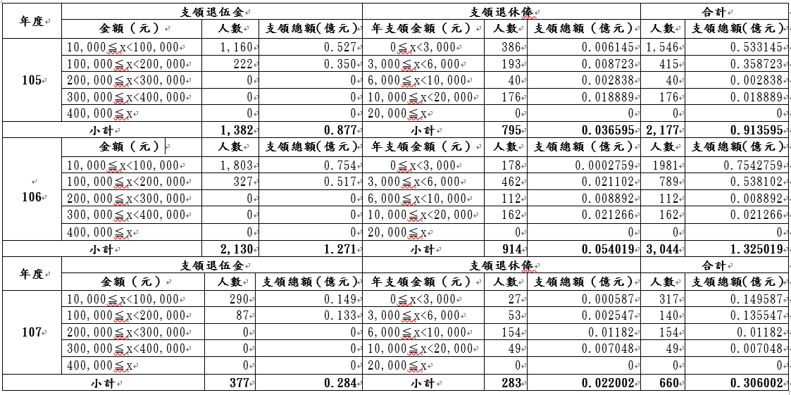
註:107年7月1日年改後，未核發未繳付退撫基金之具義務役年資人員。
資料來源：國防部。

綜上，86年1月1日軍職人員退撫新制施行後，國防部對於具有服義務役或就讀軍校年資之軍官、士官，遲未訂定補繳退撫基金費用規定，並以退輔會單位預算支應渠等前揭年資之退除給與，違反「年改前服役條例」有關未繳付費用之服役年資不得採計之規定。且審計部於106年即促請該部改善，惟國防部遲至107年始於「年改後服役條例」訂定併計及補繳規定，顯有延宕處理情形之怠失。

國防部辦理本次軍人年金改革作業時，未慮及「年改後服役條例」規定之退休俸俸率計算基準，已遠高於「年改前服役條例」之規定，致多數已退人員於10年調降過渡期間，所扣減金額僅限於優存利息部分，是以為避免優存帳戶發生「有本無息」情形，出現年改後辦理重新審定計算結果未依「年改後服役條例」規定之順序項目辦理扣減，造成前揭調降過渡期後之每月退休俸支給金額，高於調降期間每月退休俸支給金額之矛盾情形，亦核有疏漏。

依「年改後服役條例」第26條第3項規定：「本條例修正施行前給與基準計算之每月支領退休俸、優存利息及月補償金合計數額，未超過依本條例修正施行後給與基準計算之退休俸者，按原核計數發給；超過者，其二者間之差額自施行日起10年內，分年平均調降至無差額止，調降方式如同條文之附表四。」依上開規定附表四，差額調降優先扣減優惠存款利息，再依退撫新制實施前所計得之退休俸、退撫新制實施後所計得之退休俸等順序扣減。另，同條例第46條第5項規定：「依第26條第3項規定分10年調降差額者，其優惠存款本金於第11年發還本人，並依第26條第2項規定標準發給退休俸。」再依「陸海空軍退伍除役軍官士官退除給與及保險退伍給付優惠存款辦法」(下稱「優惠存款辦法」)第4條規定：「優存利息之計算方式如下：支領退休俸者：依本條例第26條第3項所定超過之分年平均調降差額，於優存本金未發還前，其優存利息差額扣減至無差額止。」

緣審計部前依人事參謀次長室辦理已退軍職人員退除給與重新計算資料，查核發現支領退休俸者計有112,263人，經該室核算應分年調降差額者有62,552人，其中有28,196人於調降期間，雖優先扣減優惠存款利息，惟扣減至優存利率6﹪時，不再扣減，不足數額，逕扣減退休俸[調降情形詳表10(A)、(B)、(D)欄]。造成前揭扣減順序與上開「年改後服役條例」第26條第3項附表四及「優惠存款辦法」第4條之扣減順序及優存利息差額扣減至無差額等規定未合等情。

案經國防部查復本院略以，本次年改將退休俸俸率計算基準，由原服役20年起支俸率40﹪，提高為55﹪，每增1年加發2﹪。另，年改前給與基準計算內涵包括每月支領退休俸、優存利息及月補償金合計數額，再據以比較計算兩者應調降之差額（含優存月息），造成多數退員均僅扣減優存利息。爰為符合優存本金於第11年始得發還之規定，且為避免10年緩降期間發生「有本無息」狀況，故參照軍公教有關一次退伍（休）金優惠存款利率最低減至年息6%之規定，於退除役官兵經審定之優惠存款利率扣減至6%時即不再扣減之規定，於優惠存款利息扣減至6%時，倘有差額須扣減者，則採先扣減退撫新制施行前之退休俸方式處理，致有依「年改後服役條例」第26條第3項規定分10年調降差額者，其優惠存款本金於第11年發還本人後，有調降後每月退休俸支給數額，反高於調降前及調降期間退休俸之數額等情，足見國防部確有於本次年改過程中，未詳予研析已退軍職人員支領態樣，致有實際扣減作業與法令規定不符之情形。

- 軍職人員退除所得調降情形簡表

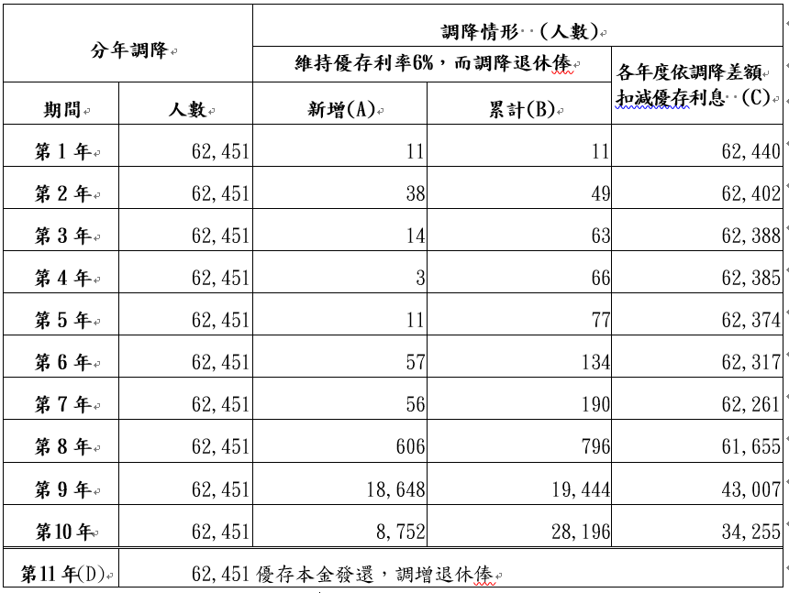
資料來源：審計部整理自國防部重新審定清冊電子檔。

綜上，國防部辦理本次軍人年金改革作業時，未慮及「年改後服役條例」規定之退休俸俸率計算基準，已遠高於「年改前服役條例」之規定，致多數已退人員於10年調降過渡期中，所扣減金額僅限於優存利息部分，是以為避免優存帳戶出現「有本無息」狀況，發生年改後辦理重新審定計算結果未依「年改後服役條例」規定之順序項目辦理扣減，造成前揭調降過渡期後之每月退休俸支給金額，高於調降期間每月退休俸支給金額之矛盾情形，亦核有疏漏。

調查委員：陳小紅

88年5月5日總統（88）華總（一）義字第8800098140號令公布廢止。
88年5月5日總統（88）華總（一）義字第8800098130號令公布廢止。
生活補助費：依「國軍退除役官兵俸給發放作業手冊」有關應用術語釋義，係指48年8月14日以前任軍官，服軍官役滿15年，或軍、士官及士兵役年資合計滿20年，因年資不合支領退休俸、贍養金，或不願支領退伍金或就業者；或48年8月14日以後至77年7月1日前任軍官，其服現役年資與志願留營合計滿15年，經專案核准者，按其現役官階月薪百分之七十五發給之月退除給與。另依國防部108年12月20日國資人力字第1080003287號函查復本院略以，41年退除制度尚未建立，當時基於整建國軍之需要，為鼓勵不適服現役軍官退出軍中，訂定「陸海空軍軍官在台期間假退役、假除役實施辦法」第6條規定，軍官在台假退（除）役後，其月薪額按月比照現役薪給80%計發。嗣於55年為疏導當時假退及新退軍官，為改進前揭假退役辦法，再定「陸海空軍軍官在台期間退伍除役實施辦法」，嗣亦於70年6月29日廢止。惟於70年6月29日修正發布「陸海空軍軍官服役條例施行細則」內規定，70年7月1日前，已核定支領生活補助費軍官，仍繼續支領，支給標準之月薪額按現役官階實支月薪75%計發。
有關退除給與政策、制度規劃，102年1月1日前係由人力司掌理，之後移由國防部資規司掌理。
「年改後服役條例」第26、37、45、46條等條文之施行日期。
大法官釋字第781號、第782號及第783號等3號解釋，分別就「年改後服役條例」第34條第1項第3款規定：「支領退休俸或贍養金之軍官、士官，有下列情形之一時，停止領受退休俸或贍養金，至原因消滅時恢復之：……三、就任或再任私立大學之專任教師且每月支領薪酬總額超過公務人員委任第一職等本俸最高俸額及專業加給合計數額者。」、「公務人員退休資遣撫卹法」第77條第1項第3款規定：「退休人員經審定支領或兼領月退休金再任有給職務且有下列情形時，停止領受月退休金權利，至原因消滅時恢復之：……三、再任私立學校職務且每月支領薪酬總額超過法定基本工資。」及「公立學校教職員退休資遣撫卹條例」第77條第1項第3款規定：「退休教職員經審定支領或兼領月退休金再任有給職務且有下列情形時，停止領受月退休金權利，至原因消滅時恢復之：……三、再任私立學校職務且每月支領薪酬總額超過法定基本工資。」等規定，均宣告與憲法保障平等權之意旨有違，應自前揭解釋公布之日起，失其效力，併予敘明。
含士兵年資2年。
「年改後服役條例」第46條規定，因公傷殘優存利率維持18﹪。同條例施行細則第55條規定，因公傷殘者，優存利息不列入扣減項目。經人事參謀次長室核算符合前開規定者有101人，均依「年改後服役條例」第26條第3項規定分年平均調降。調降差額依規定扣減順序，扣減退休俸。表10所列調降人數未涵括前開101人(62,552-101=62,451)。
依國防部107年6月25日訂定之「優惠存款辦法」第4條說明列載，臺灣銀行利率調降至公告利率以下時，將使臺灣銀行無憑支付利息，為確保臺灣銀行於優惠存款本金未發還前，可如數支應公告利率，經該銀行評估歷年利率調整狀況，以百分之六為底線。若優惠存款利息扣減至百分之六時，仍有差額須扣減者，應自退撫新制施行前之退休俸扣減。

